Македонски јазик II година
Народни поговорки
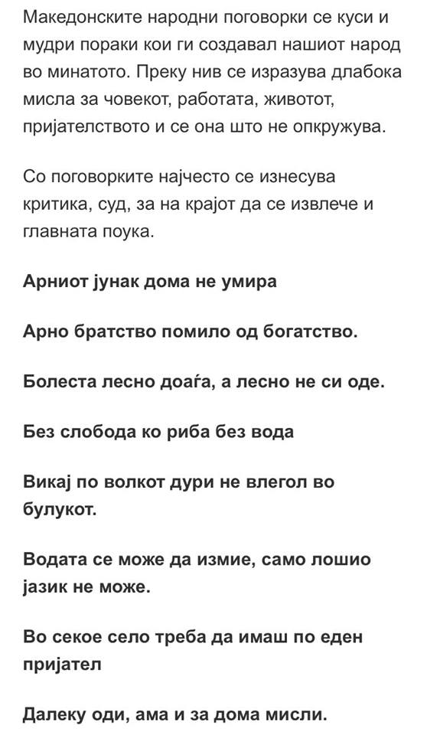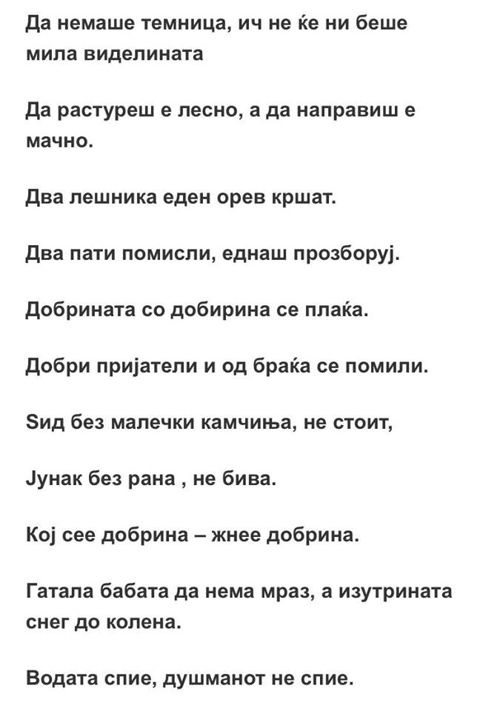
Задача: Прочитај ги поговорките, размисли и запиши во својата тетратака што ни пренесува поговорката и која е нејзината порка.

Народни приказни по избор
Итар Пејо и Настрадин Оџа- Облог
Две – три прилепски бежиња разбрале за итроштините на Итар Пеја и таман дошол Пејо во Прилеп на пазар, го нашле на анот и, за да го насамарат, му рекле :- Ајде, Пejo, да се обложиме дека не можеш да преседиш ноќеска на ќерамиди. Ако преседиш, ќе ти дадеме сто лири. Било зима и многу студено та бежињата си мислеле дека Пејо не ќе се согласи со облогот. Па и ако се согласи да остане ноќеска на јасникот, нема да остане жив. Арно ама, Пејо го заскокоткаа ребрата за сто лири и си вели:„Стопанка му. Јас сум сиромав, па сиромав. Ако останам жив, ќе и речам збогум на сиромаштијата, а ако умрам од студ – ќе се спасам од неа. Кога да видиш, жив – умрен, на ќар сум!” И реши да се обложи со бежињата.

Го качија ноќта на една куќа на ќерамиди. Ни сакме ни гуне, ништо не му дадоа да си земе. Тресе Вилици Пејо, тенџере клинци и плочи цела ноќ. Нели пукна зора – се осамна, достиска душа, не умре!Кога дојдоа изутрината бежињата, за чудо, Пејо еве ти го каде мртка на ќерамидите.

Слезе кутриот, се порастрча нагоре – надолу да му се пуштат дамарите, да се позатопли, и им отиде да им ги бара парите.Овие небаре се зачудија, па му велат:- А бре, Пејо, како остана жив ти ноќеска? Можеби навали оган на ќерамидите, што ли?Пејо почна да се брани, па им вели:- Mope ни оган запалив, ни ништо, туку давајте ги парите, не играјте си мајтап со мене, сиромав!

He, брате. Бежињата сакаат да измрдаат од облогот, а Пејо сака да си ги земе заслужените сто лири.

Почнаа да се расправаат: – Бре, си се греел негде!
– Бре, не сум ни видел оган.
– He, си се греел?
– Бре, јок.
Најпосле му падна на ум на едно од бежињата и го праша Пеја:
– Ама ич нигде не виде оган ноќеска, бре Пејо?
– А бре, агачко, видов таму негде во планината под Крушово, туку оттаму доовде колку е далеку?
– A, a, а, ах! – повикаа сите бежиња во еден глас.
– Ти си се греел, ќерата, цела ноќ, па сакаш од нас пари да земаш, а?
Ај, сиктер оттука да не ти ги скршиме коските.
Што ќе прави Пејо, сиромав. Си киниса, си заплака.
Се греел од триесет километри далечина. Но што ќе прави: кај е сила – нема правдина.
Оди време, оди, дојдоа истите бежиња на лов по Мариово и ги донесе ѓаволот и во Пејовото село.
Бре ош, бре дрш. Пејо ги пречека како што се пречекуваат бегови, но му падна на ум нивната подигравка па си намисли да им врати мило за драго.
Ќе ги вика Пејо, денеска на ручек!Тие одвај дочекаа мувте ручек, се надеваа дека ќе падне и ракија, алва, и најмногу од се – белки Пејовица е млада да ги послужи.
И дојдоа кај Пеја. Се вртка, се шутка Пејо, домаќин е. Носи ракија, кафе и излегува понабргу да види дали е готов ручекот.
Помина дванаесет часот, ручекот уште не е готов.
Помина едниот, па двата, па трите, се стори ужина, ручекот од Пеја никако да втаса!
– Ајде бре, ќерата, Пејо, зошто не го носиш ручекот? – прашаа бежињата.
А Пејо се насмевнува под мустаќи и им вели:
– Уште малку, агачко, уште малку, беже, – и излегува почесто да види дали е печено телето.
(Така ги излага, дека ќе им пече теле).
Најпосле им се стемни на бежињата, ги сви цревцето за јадење и станаа да видат каде се пече или вари ручекот.
Кога го прашаа Пеја каде е ручекот, тој ги зеде по него и им вели:- Елате да видите!
– И ги одведе во градината под една топола.
Под тополата навален оган, а нигде нема ни котел да вари, ни ражен да се врти, ниту пак нешто да мириса на манџа.
– Каде е телето, бре пезевенк? – се разлутија бежињата на Пеја.
А Пејо одвај го дочека прашањето, па им вели:
– Ене го ене-е-е-е котелот од телето – и им го покажа со главата на врвот од тополата – туку уште малку не е доварено месото!
Бежињата се налутија и почнаа да се готват да го маваат што ги излага, па му вели едно од нив:
– Кога се видело и чуло, бре ќерата, на врвот од тополата месото, под тополата оганот, па да се свари?
– Ами како се греев јас, беже, од Прилеп, а огнот во Крушево?!
Парите, пезевенци низаедни, зашто сите сега ќе ве исколам – им се пофали Пејо и го извади од чорапот својот анџар, со кој си го тераше тромото магаре, дупејќи го во вратот.
Видоа не видоа, бежињата ги одврзаа ќесињата, му дадоа на Пеја сто лири и си тргнаа гладни, та дури во Прилеп.
Задача: Прочитај ја внимателно народната приказна и опиши го карактерот на Итар Пејо.

Јазик- Имиња на народи и географски поими со два илли повеке поими.
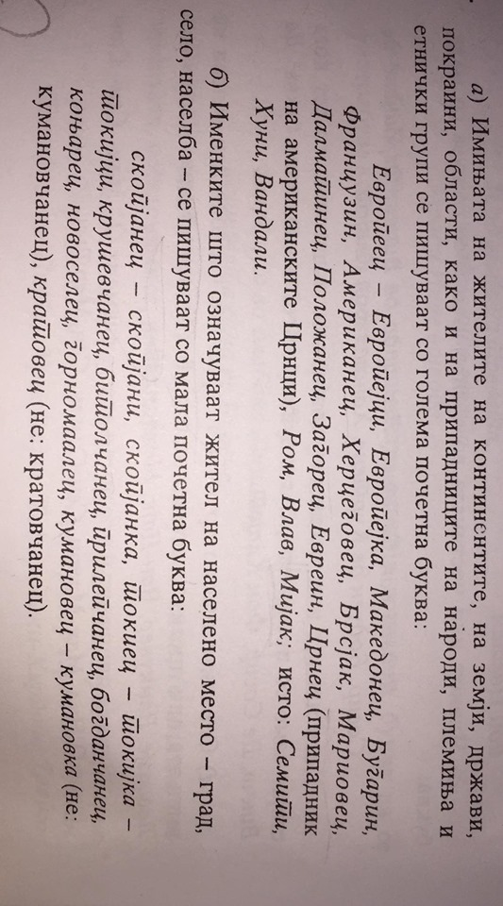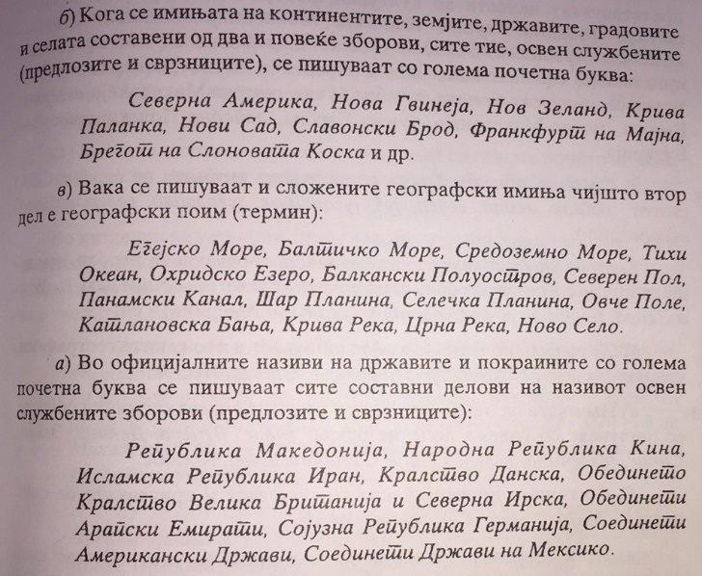
Задача: Прочитај внимателно и запомни како се пишуваат имњата на народите и географските поими.
2.час – Склоување на реченици со зборови со исто или слично значење
Синоними – зборови со различна форма, а приближно исто значење. На пр. : основа, база, темел, подлога.
Задача: Прочитај ги внимателно речениците, разгледај ги обоените зборови, потоа замени ги со други зборови што имаат исто или слично значење!
Биби беше сама во одајата и беше многу темно. (одајата-собата)
Боби сака да има пес.
Девојчето сакаше да ја запознае Биби.
Во салата сите им ракоплескаа на актерите.
Домот на Биби и Боби беше полн со многу интересни книги.
Децата од моето маало постојано говорат за Биби и Боби.
Децата набраа многу китки од ливадата.
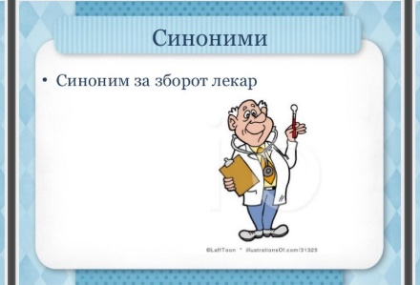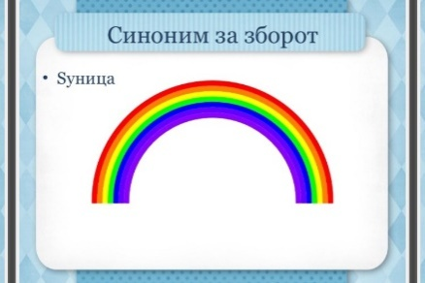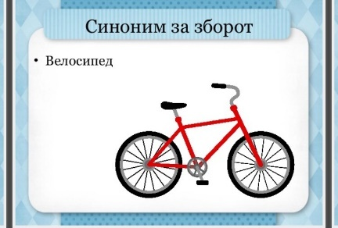

Правопис и правоговор на согласките: Ј, Ќ, Ѓ, Џ, Ф

Ќ се пишува:  1. во честичката за идно време ЌЕ;  На пример: ќе одам, ќе учам.  2. во наставката -ЈЌИ за образување на глаголскиот прилог;  На пример: одејќи, спиејќи.  3. во зборовите и формите: нејќе, синоќа, плеќи, сваќа, сфаќа, смеќава, ќути, ќерка, куќа;  4. се среќава во голем број зборови од туѓо потекло (турски и грчки);  На пример: ќар, ќор, ќос, ќотек, ќофте, ќош, ќумур, ќунк, бубаќ, спанаќ.  5. пред Е, ќ се пишува во зборовите:  бериќет, ќебап, ќебапче, ќебе, ќелија, ќерамида, ќесе, ќеф, ќече, шеќер.  Ќ не се пишува:  пред Е и И во зборовите:  кенгур, керамика, кеса, кечап, кеш.  кибрит, килер, килим, килибар, килимарница, кираџија, кирија. | Согласката Ѓ се пишува:  1.во зборовите: веѓа, лаѓа, меѓа, саѓи, туѓ, туѓина;  2. во множинската форма од човек: луѓе;  3. во зборови од несловенско потекло (турски и грчки): ѓавол, ѓон, ѓубре, ѓуле, ѓум;  4. пред Е: ѓеврек, ѓеврекчија, ѓезве, ѓердан, ѓерѓеф, калуѓер;  Ѓ не се пишува:  Пред Е и И во зборови од несловенско потекло:  ангел, генерал, генијален, гелендер, Германија;  гиро, гимназија, гимнастика, гинеколог, магија.

Согласката Ф се пишува:  место некогашната група -хв-: фали, пофали, пофалба, фати, фатен, се нафаќа, зафати, пофаќа, префати, фрла, сфати, сфаќа;  во заемки од други јазици: кафе, кафез, софра, фес, филџан, фурна, фурнаџија, фустан, профил, фабрика, факт, фактор, фар, фасада, фигура, филм, филозофија/философија, физиономија, фудбал, функција, функционер. | ј се пишува :  пред и само во суфиксот -ји кај придавките од типот: божји, вражји, жабји, козји, кравји, песји, птичји. Меѓутоа зад ч не се пишува: волчи, овчи.  Меѓу две самогласки, ако е втората и, не се пишува ј. Пример: Каин, краишта, Украина, касаи (од касај), лишат, обичаи (од обичај), случаи (од случај), трамваи (од трамвај), саи (од саја), снаи (од снаа), брои, броиш, броиме, броите, гои, гнои, дои, крои, стои, мои (од мој), твои, свои, кои, некои, никои, бои (од боја), повои (од повој), буи, буица, струи, струиш, музеи (од музеј), славеи (од славеј), идеи (од идеја), турнеи, змии (од змија), кутии, партии, професии, судии, шамии, чии (од чиј) нечии, ничии.  Пред е се пипува ј. Во почетокот на зборот во некои туѓи имиња: Јемен, Јена, Јесперсен, језуит, јереј, јеромонах.  Меѓу самогласки кога ги има три во непосреден допир: доајен, фоаје, .. | Џ се пишува:  Место Ж во зборовите : вџаши, џафор,џвака, џган...  Зад сонанти: манџа, филџан...  Во образувања на суфиксите: казанџија, манџија, тутунџија...  И на почеток на зборовите: џип, џабе, џамија, џез, џемпер, џин, џенталмен,џем...

Анализа на песната ,,Коли по патот “.
Задача: Прочитај ја песната ,,Коли по патот “ и направи кратка анализа во својата тетратка.

Лектира бр. 6 ,,Волшебното самарче’’- Ванчо Николески
Ванчо Николески е роден во село Црвена Вода - Дебарца, Охридско. Основно училиште завршува во родното село, гимназија во Охрид, а учителска школа во Скопје. По завршувањето на учителска школа, тој учителствувал во многу села низ Македонија.По ослободувањето на Македонија, Николески работел како новинар и уредник на весникот „Титов пионер“ и во детските емисии на Радио Скопје и Радио Битола. Од 1950 година, тој бил член на Друштвото на писателите на Македонија. Некои од неговите попознати дела се: Македонче“ (прва збирка песни за деца на македонски јазик, „Мице“ „Школско ѕвонче“ „Прва радост“ „Бабино вретенце“ „Крај огниште“ „Дедови приказни“„Шарено торбиче“ ,Татковина“
ВОЛШЕБНОТО САМАРЧЕ
Во оваа лектира се зборува за дрварчето Трајче кое секој ден со своето магаре одело по дрва во шумата. Таму се среќевало со едни луѓе кои му велеле да оди да им донесе вода. Додека тој им носел вода тие го отварале самарот од коњот и ставале писмо а потоа мѕ велеле на Трајче да оди во еден град и да им донесе нешто. Тие го праќале кај човекот до кога требало да стаса писмото а човекот кога ќе го прочитал враќал одговар.
Како се викаат сите тие луѓе сами прочитајте.
Задача: Прочитај ја лектирата ,,Волшебното самарче’’ или изгледај го филмот на следниов линк: https://youtu.be/Wz55tSS1fAA , а потоа прераскажи ја во своите тетратки.

2.час Обработка на лектирата ,,Волшебното самарче’’ – втор час

Повторување – граматика
Задача: Повтори ги последните три лекции од јазик!

Интерпретација на текстот ,, Непотребни грижи’’
Задача: Прочитај го текстот со употреба на интерпукциски знаци, внимавај точно и правилно да се изразиш и да ги акцентираш зборовите при интерпретацијата!

Македноски јазик II година

Писмена и говорна вежба опис на слика
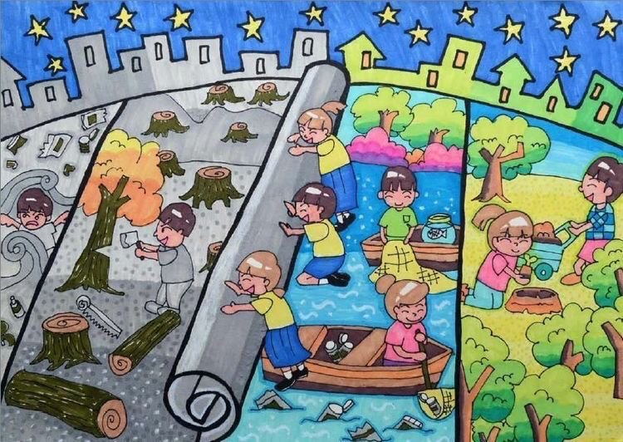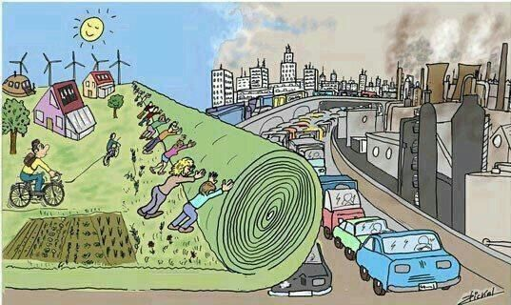
Задача: Внимателно разгледај ги сликите, размисли, опиши, а потоа напиши во својата тетратка со неколку кратки реченици што гледаш. Внимавај на правописот и интерпукциските знаци!

Интерпретација на текстот ,, Дрвце,,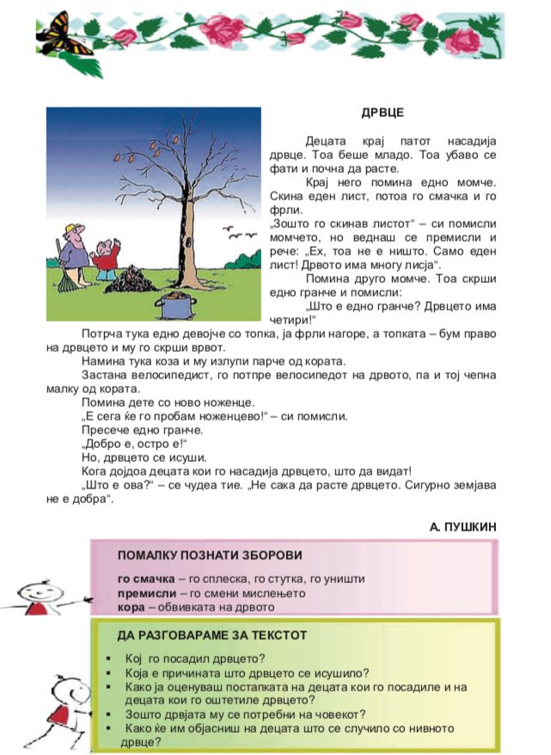
Задача: Прочитај го внимателно текстот, а потоа одговори на горенаведените прашања во својата тетратка!Во продолжение погледниго следниов лик и извлечи поука https://youtu.be/ddLtzRevclg

Анализа на текстот ,, Немирковците и магарето’’
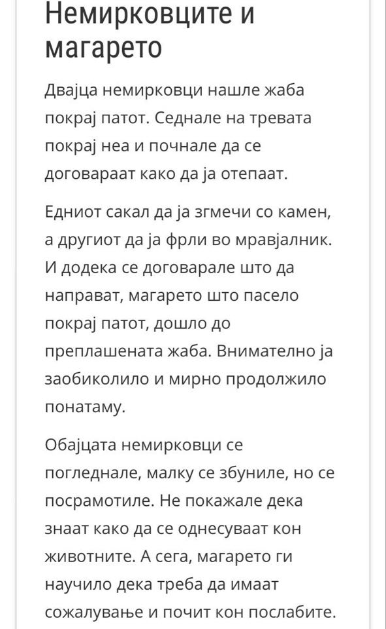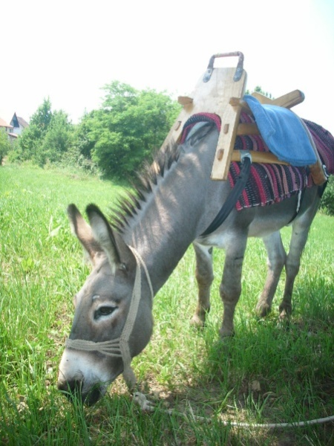
Задача: Прочитај го внимателно текстот, а потоа во својата тетратка напиши краток план и анализа на текстот. Ти посакувам успешна работа! :)

2час
Јазик- Броеви
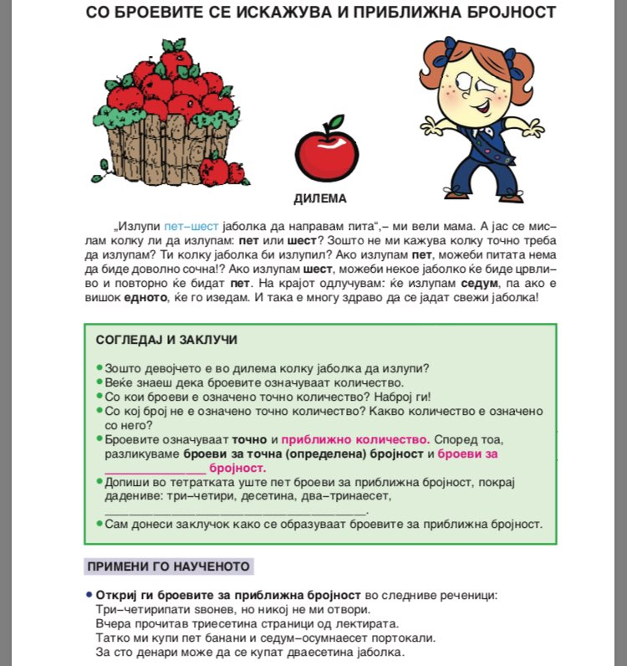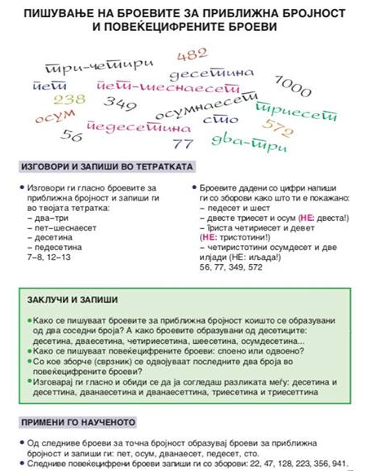
Задача: Одговори и дополни на задачите кои се зададени во горенаведните текстови.

Анализа на текстот ,, Виолина’’
Прочитај го текстот ,, Виолина’’ и во својата тетратка направи краток план и анализа на текстот. Ти посакувам успеш во работата.

